Aşağıdaki grafikte P, R ve S elementlerinin katman sayıları ve son katmandaki elektron sayıları verilmiştir.
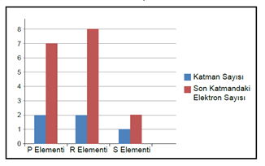
Verilen grafiğe göre,
I . Elementlerin atom numaraları P > R > S şeklindedir.
- R ve S elementlerinin kimyasal özellikleri benzerdir.
- P ve S elementleri periyodik cetvelde aynı yatay sırada bulunurlar.
çıkarımlarından hangileri doğrudur?

A) Yalnız I B) Yalnız II C) I ve III D) II ve III

